

Jeg har fått en henvendelse fra Sigrid Haugen som har kurs i Adobe-produktene PhotoShop og Illustator.
Det er ønskelig å lage bitmap filer fra Inventor.
Vi skal se på et eksempel på å lage en BMP fil av en ipt fil.
Start Inventor og ta fra filen Ov4a.ipt.
Før vi lager bildefilen bør vi tenke på følgende
- Betraktningsretning. Vi bør benytte slik at vi ser parten frå ønsket retning.
- Zooming. Vi zoomer slik at parten fyller den grafiske skjermporten på en god måte.
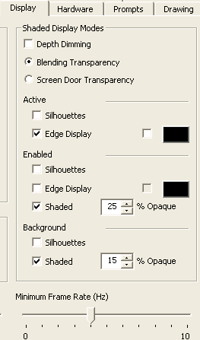
- Sette parametere. Vi kan justere egenskapene ved bildet vi ser ved å velge nedtrekksmenyen , så , , vi kan nå velge i dialogboks vist til høyre:
Et valg i denne boksen benyttes mye, nemlig eller .
Prøv disse valgene og se effekten.
- Velg eller og se forskjellen.
- Velg materiale, f.eks. . Denne kan du velge i Standard Meny'en over den grafiske skjermporten.
- Lag BMP filen. Når du har fått parten slik du ønsker kan du lage en BMP fil i ønsket oppløsning.
Velg Nedtrekksmenyen , det kommer opp en dialogboks, vi velger filtype , angi filnavn f.eks. , og angi hvor (i hvilken mappe) du fil lagre filen.
Angi kvalitet:
Klikk på og angi ønsket oppløsning, f.eks. 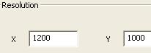.
Til slutt klikker du på .
På samme måte som forklart over kan vil lagre idw og iam filer som BMP filer.
F.eks. Øv5.iam filen som vist under kan lagres som Øv5.bmp.
